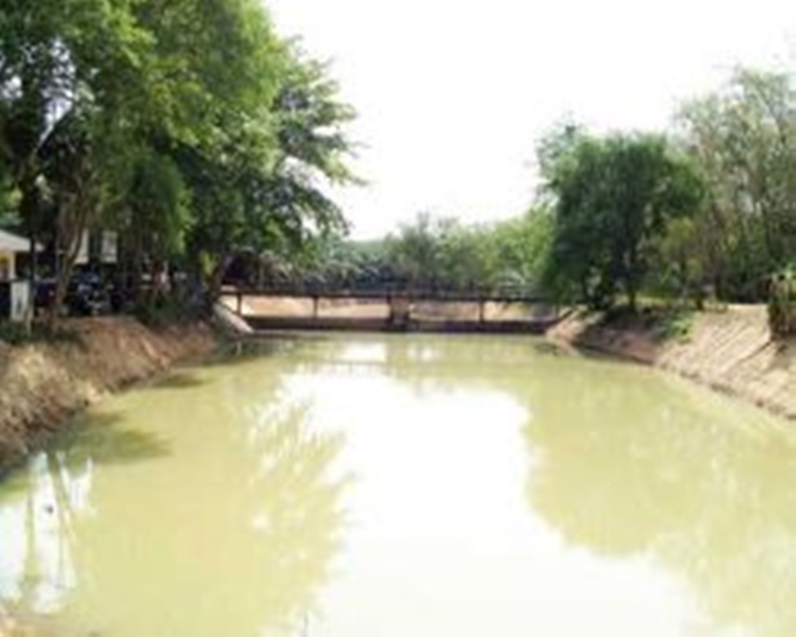

**อ ง ค์ ก า ร บ ริ ห า ร ส่ ว น ตำ บ ล ค ล อ ง น้ อ ย**

**อำ เ ภ อ ชั ย บุ รี จั ง ห วั ด สุ ร า ษ ฎ ร์ ธ า นี**

**ข อ เ ชิ ญ ผู้ มี ห น้ า ที่ ชำ ร ะ ภ า ษี ยื่ น แ บ บ แ ส ด ง ร า ย ก า ร แ ล ะ ชำ ร ะ ภ า ษี ภ า ย ใ น เ ว ล า ที่ ก ฎ ห ม า ย กำ ห น ด**

**ภ า ษี บำ รุ ง ท้ อ ง ที่**

**ยื่นแบบแสดงรายการที่ดิน**

ตั้งแต่วันที่ 4 มกราคม 60– 30 เมษายน 60

**ภ า ษี ป้ า ย**

**ยื่นแบบแสดงรายการป้าย**

ตั้งแต่วันที่ 4 มกราคม 60 31 มีนาคม 60

**ภ า ษี โ ร ง เ รื อ น แ ล ะ ที่ ดิ น**

**ยื่นแบบแสดงรายการทรัพย์สิน**

ตั้งแต่วันที่ 4 มกราคม 60 – 29 กุมภาพันธ์ 60

**ยื่ น แ บ บ แ ล ะ ชำ ร ะ ภ า ษี ไ ด้ ที่ ก อ ง ค ลั ง อ ง ค์ ก า ร บ ริ ห า ร ส่ ว น ตำ บ ล ค ล อ ง น้ อ ย โ ท ร. 0 7 7 – 9 2 6 2 4 1**

**ท้ อ ง ถิ่ น ดี ภ า ษี ช่ ว ย ท้ อ ง ถิ่ น ส ว ย ภ า ษี ส ร้ า ง**